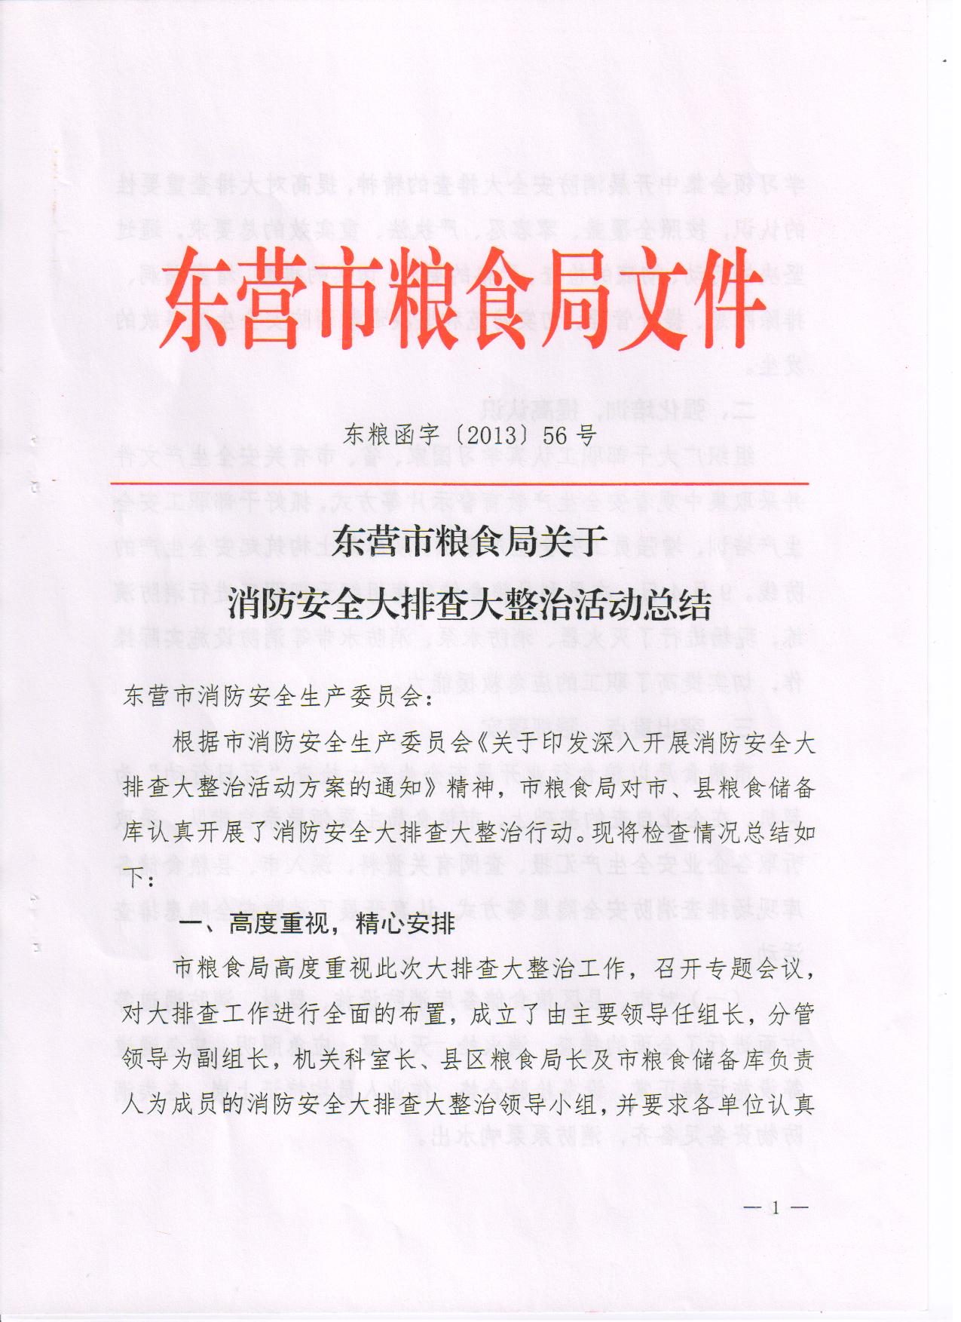
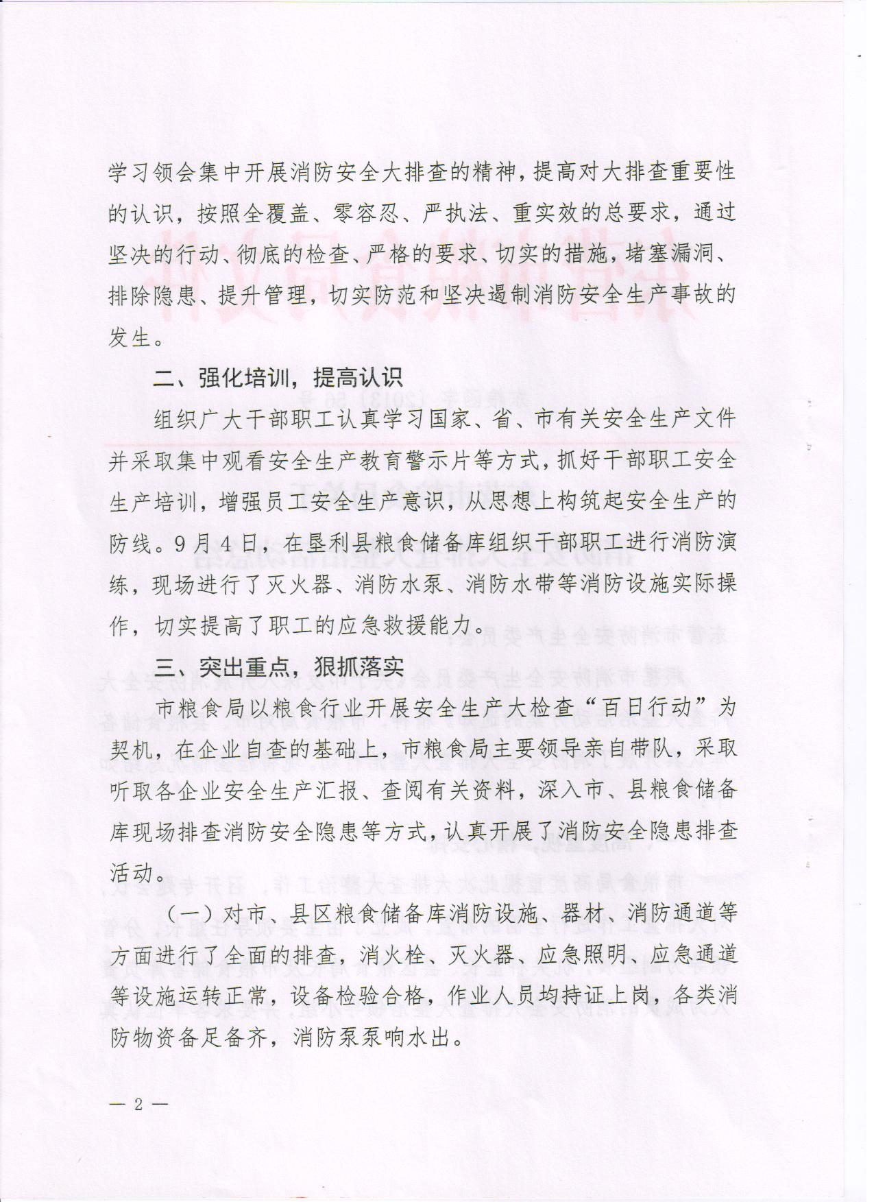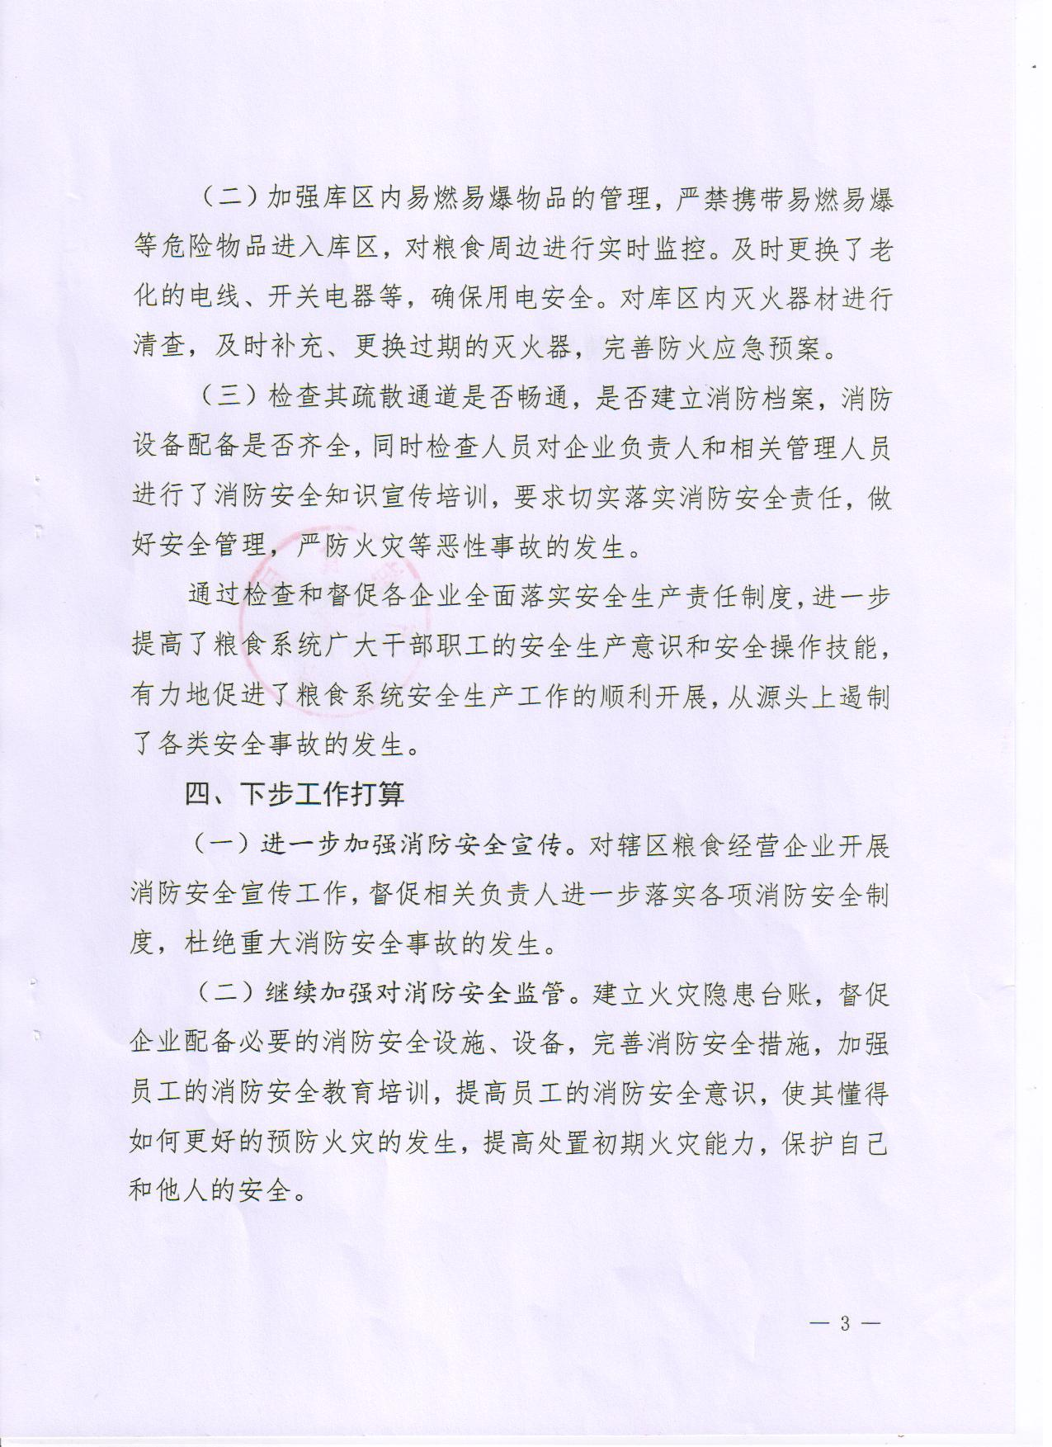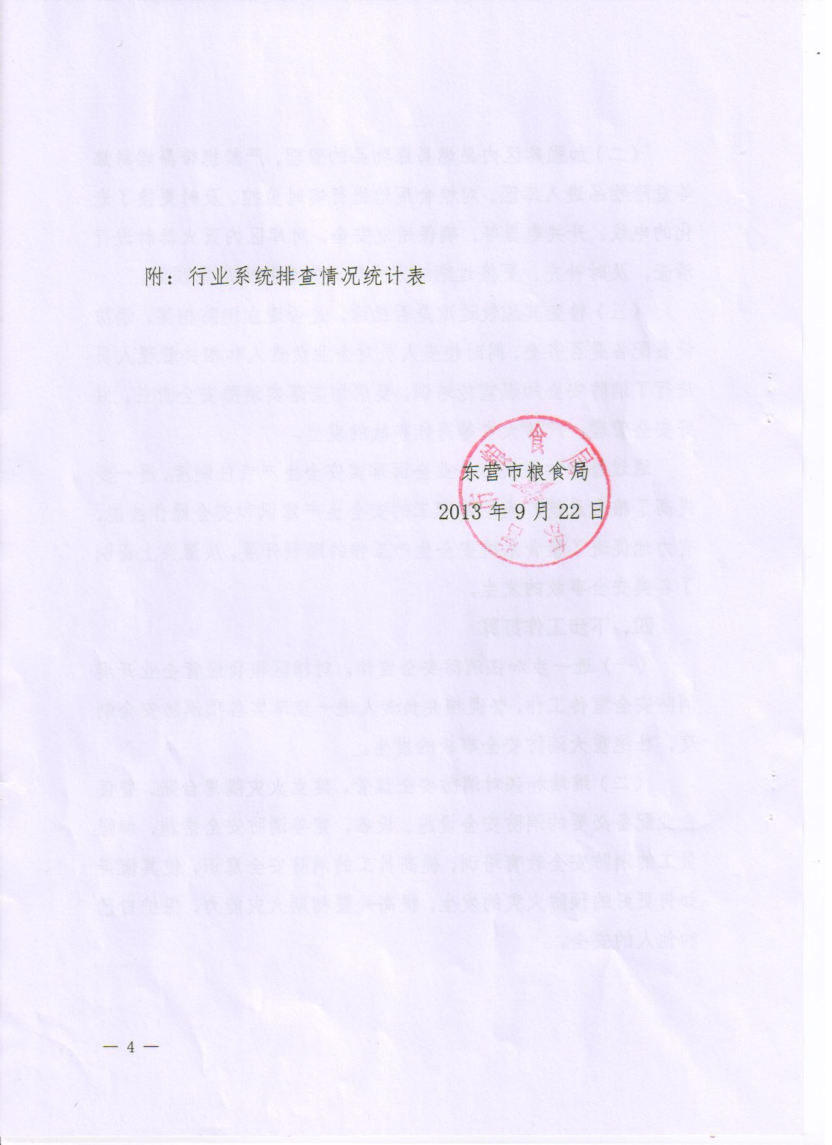
附件2：
行业系统排查情况统计表
部门名称 | 采取的  针对性措施 | 序号 | 检查单位场所名称 | 检查时间 | 是否存在重大火灾隐患 （如该项为“是”，请填写具体隐患） | 挂牌督办级别 |  |  | 政府发文文号 | 检查人
 |  |  |  |  |  | 省 | 市 | 县 | 政府发文文号 | 检查人
东营市粮食局 | 1、对储备库消防设施、器材、消防通道等方面进行了全面排查。2、按照规定配齐配足各种消防器材及物资。3、及时清理库区易燃物，严禁携带任何形式火种进入储粮区，对粮库周边进行实时监控。4、加强用电作业区的现场管理，防止火花漏电引发事故。5、完善消防工作机制和处置措施，组织垦利县粮食储备库进行了消防演练 | 1 | 东营市粮食储备库 | 2013.9.12 | 否 |  |  |  |  | 孙冠祥  耿 磊
东营市粮食局 |  | 2 | 广饶县粮食储备库 | 2013.9.12 | 否 |  |  |  |  | 孙冠祥  耿 磊
东营市粮食局 |  | 3 | 垦利县粮食储备库 | 2013.9.13 | 否 |  |  |  |  | 孙冠祥  耿 磊
东营市粮食局 |  | 4 | 利津县粮食储备库 | 2013.9.13 | 否 |  |  |  |  | 孙冠祥  耿 磊
东营市粮食局东营区分局 | 对所辖粮油管理所进行检查 | 5 | 山东半球东营分公司 | 2013.9.15 | 否 |  |  |  |  | 韩其成
东营市粮食局东营区分局 | 对所辖粮油管理所进行检查 | 6 | 东营鲁通米业有限公司 | 2013.9.15 | 否 |  |  |  |  | 韩其成
东营市粮食局东营区分局 | 对所辖粮油管理所进行检查 | 7 | 东营亿馨油脂加工厂 | 2013.9.16 | 否 |  |  |  |  | 韩其成

